OBD排放快速检测设备设备技术参数
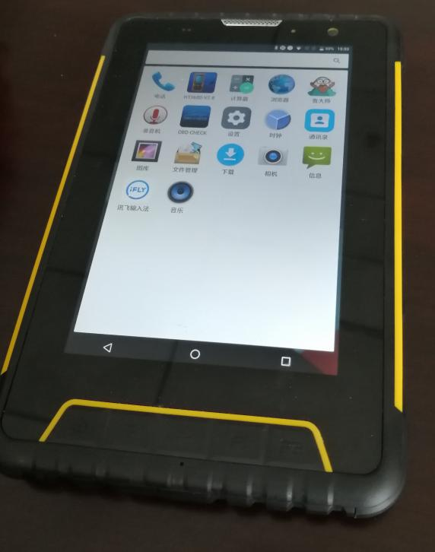
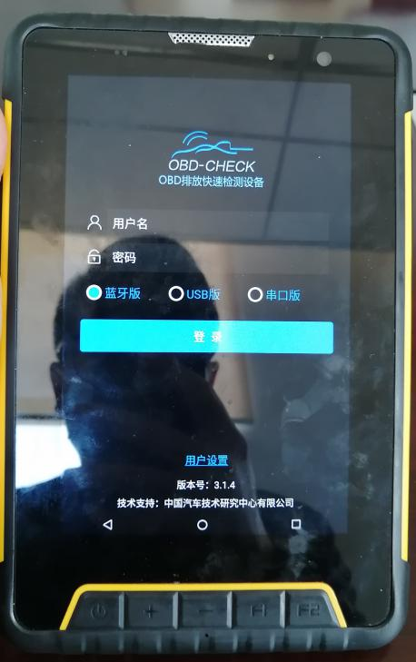

一、技术规范
A.1 OBD检查设备须同时满足满足GB3847-2018《柴油车污染物排放限值及测量方法（自由加速法及加载减速法）》及GB18285-2018《汽油车污染物排放限值及测量方法（双怠速法及简易工况法）》中的所有相关要求。
A.2 OBD检查设备还应具备以下功能：
A.2.1应具有车牌自动识别、拍照等功能；
A.2.2支持移动网络或无线网络等多种联网方式，实现与环保局系统的实时通讯；
A.2.3应依据GB3847和GB18285，具有车辆外观检查、OBD检查及实时数据流读取的功能，并实现检查结果及过程数据自动传输至市生态环境局机动车管理平台；
A.2.4应具有车辆信息手动录入功能，或与市生态环境局机动车管理平台联网通讯获取数据库中相应车辆信息的功能；
A.2.5应具有分级量化的故障检测数据库，对检查出的排放故障自动分级并显示；
A.2.6应具有与OBD检查设备通讯的管理平台，实现设备的远程升级和管理；
A.2.7至少应支持ISO15765-4、ISO9141-2、SAE1850、ISO14230-4及SAE J1939通讯协议；
A.2.8车辆通讯的接口应满足ISO15031-3、SAE J1962及ISO27145的规定；
A.2.9 OBD检查功能：开启诊断仪后，应自动尝试进行通讯并自动读取故障代码信息、故障指示器状态、诊断就绪状态等信息；
A.2.10不得具有清除代码功能;
A.2.11设备应集汽/柴油车检测于一体。
二、技术规格
项目 |  | 描述
系统 | 处理器 | Cortex A53 1.5GHz x4 Quad-core
系统 | 图形处理器 | Mali-T720
系统 | 内存 | 3G LPDDRM
系统 | 电池 | 9650毫安时锂聚合物电池
系统 | 操作系统 | Andriod 7.0
存储 | 内置存储 | 3GB RAM+32GB ROM 二合一低功耗存储
存储 | 外置存储扩展 | MicroSD card（T-FLASH card）读卡器，最大支持64GB扩展
屏幕 | 触摸屏 | G+G 钢化高强度电容触摸,支持手写
屏幕 | 显示屏 | 7'' 高清 IPS/AFFS显示屏 720X1280 HD 1000 cd/m2
外观 | 尺寸 | 202*138*22mm（L×W×H）
外观 | 重量 | 640g
照相 | 前置摄像头 | 500万像素定焦
照相 | 后置摄像头 | 1300万像素自动对焦和电子闪光灯
通讯 | 2G/3G/4G | GSM，WCDMA，TDSCDM，TD-LTF，FDDLTE
通讯 | WIFI | 802.11 A/B/G/N（2.4G/5G双频）
通讯 | 蓝牙 | BT 4.0
接口 | 数据接口 | USB Type-C 24pin
接口 | 诊断接口 | 串口RS232（5pin航空插头）
环境 | 跌落高度 | 1.2m 复合木地板 开机状态
环境 | 工作温度 | -10°C 至 60°C
环境 | 存储温度 | -40°C 至 80°C
环境 | 湿度 | 非凝结状态下 5% 至 95%
支持协议 |  | ISO 9142-2, ISO 14230-2, ISO 15765-4, SAE-J1850 VPW, SAE-J1850 PWM, SAE J1939

附件三：服务承诺
我公司承诺对OBD排放快速检测设备提供1年质保，质保期及运维期限内承诺提供以下服务：
序号 | 服务项目 | 承诺说明
1 | 设备保修 | 1、产品主机保修期为1年，我公司承诺的保修为非易损件的保修；  2、外壳、屏幕、包材、电池及其他配件不在保修范围之内。
2 | 日常维护 | 3、自交货之日起一年内，凡经我公司确认正常使用的情况下及用户按照《用户手册》上的操作要求使用设备发生故障时，用户需提供发票及本售后服务手册方可办理修理。我公司将维修后可供使用的产品提供给用户使用，修理或替换产品的零件或人工均免费，所有替换下来的零件归我公司所有。
3 | 软件升级服务 | 1、设备软件自购买日起1年之内免费升级；  2、如果升级需扩展、修改原功能或增加附件，我公司将根据实际情况收取适当费用；
4 | 质保期后服务 | 1、超过保修期，我公司同样提供售后服务，但需根据实际情况收取适当费用。

